第一部分：单一功能行数测试流程：
(设备接收)功能函数 | 服务器端 | 箱子本地端 | 说明 | 设备发送数据
READ_GPS | 发送请求并接收箱子发来的GPS信息 | 发送自身GPS信息给服务器端 | 坐标信息 | #设备ID,  SEND_GPS,经度,纬度
READ_LOCK_STATUS | 发送请求并接收箱子发来的当前锁状态 | 发送自身当前锁状态信息 | 锁子状态：开/关 | #设备ID, SEND_LOCK_STATUS,0/1
SET_LOCK_0/1 | 发送开锁或者关锁请求 | 接收并执行开锁或关锁动作并返回确认信息 | 执行开锁/关锁动作 | #设备ID,  RET_LOCK,0/1
READ_COVER_STATUS | 发送查看请求并接收箱子盖子微动信息 | 执行指令并给服务器返回盖子微动信息 | 服务器随时可调用该功能获取微动信息 | #设备ID, SEND_COVER_STATUS,0/1
READ_QUALITY | 发送查看请求并接收箱子的重量信息 | 检测自身重量并向服务器发送重量信息 | 服务器随时可调用该功能获取重量信息 | #设备ID, SEND_QUALITY,重量 (.kg)
READ_GRAVITY | 发送查看请求并接收箱子发来的震动信息 | 检测当前震动信息发送给服务器 | 服务器可随时调用该功能获取震动信息 | #设备ID, SEND_GRAVITY,加速度值
READ_LEAD_ANGLE | 发送查看请求并接收箱子发来的倾斜信息 | 检查当前倾斜信息发送给服务器 | 服务器可随时调用该功能获取倾斜信息 | #设备ID, SEND_LEAD_ANGLE,倾斜度
READ_CHARGE | 发送查看电量请求并接收电量返回信息 | 检测自身电量信息并发送给服务器 | 服务器端可调起该功能随时可以查看电量 | #设备ID,  SEND_CHARGE,电量(百分比)
READ_CHARGEING | 发送查看充电状态并接收返回信息 | 给服务器发送当前充电状态信息 | 服务器端可调起该功能随时可以查看充电情况 | #设备ID, SEND_CHARGEING,0/1
READ_CHARGED | 发送查看充电是否完成指令并接收完成信息 | 给服务器发送充电完成情况的信息 | 服务器可随时调起该功能查看是否完成充电 | #设备ID,  SEND_CHARGED,0/1
PLAY_SOUND | 调起箱子该功能发送播放第几段音乐的指令 | 接收并执行服务器端的指令并返回确认信息 | 属于服务器端主动调用配置箱子功能 | 设备接收：  #设备ID,PLAY_SOUND,0/1…
BLINK_LED | 调起箱子该功能让灯开始特定闪烁 | 接收到服务器闪烁指令时开始特定闪烁 | 服务器主动调用该功能 | 设备接收：  #设备ID,BLINK_LED,0/1…
GET_FIRMVARE_VERSION | 调起箱子该功能发送查看版本请求 | 返回服务器箱子版本信息 | 版本信息 | #设备ID, GET_FIRMVARE_VERSION,版本信息
UPDATE_FIRMVARE | 调起箱子该功能进行固件的更新 | 进行固件连接更新并返回确认信息  可以只支持手机蓝牙更新，可否提供demo。 | 服务器调起该功能，蓝牙实现固件信息更新 | 需要应答是否执行成功
READ_EEPROM | 调起该功能查看某用户区域信息 | 返回该用户区域信息 |  | 设备接收：  #设备ID,READ_EEPROM,地址  设备发送：  #设备ID,RET_READ_EEPROM,地址，值
WRITE_EEPROM | 调起该功能在某用户区域开始写入信息 | 写入服务器端传来的信息在指定用户区 |  | 需要应答是否执行成功  设备接收：  #设备ID,WRITE_EEPROM,地址，值  设备发送：  #设备ID,RET_WRITE_EEPROM,0/1
SET_MODE_0/1/2/3/4,0/1 | 设置箱子的模式状态 | 执行相应的模式状态 | 箱子相应的模式状态对应相应的一些功能详情可参考模式表或者模式图
GET_MODE | 读取箱子当前模式状态 | 返回给服务器当前模式状态 | 在箱子模式进行改变时均触发并向服务器汇报 | #设备ID,  RET_MODE,0/1/2/3/4
RESTART_DEVICE | 调起箱子该功能，使箱子进行重启恢复0模式 | 重启程序恢复0模式，并向服务器返回相关信息 | 重启完成要返回一个信息告知服务器 | #设备ID,  RESTART_DEVICE,0/1
ENABLE_MODULE_0_ON/OFF  ENABLE_MODULE_1_ON/OFF  ... | 服务器调起该功能控制开或关指定异常警报模块 | 接收服务器指令，开启或关闭指定异常报警模块 | 服务器能分别指定各种异常警报的开关 | 需要应答是否执行成功
SEND_GPS | 接收箱子主动发送的GPS信息 | 给服务器发送GPS信息 | 服务器可设定发送周期 | #设备ID, SEND_GPS,经度,纬度
SET_SEND_GPS_周期值 | 服务器发送可设定的周期值 | 接收服务器可设定的周期值,设备存储该参数值 |  | 这个可以用WRITE_EFPROM替代，判断地址。
SEND_ALARM | 接收箱子主动发送的各种异常报警信息 | 给服务器发送异常报警信息 | 服务器可设定报警周期 | #设备ID, SEND_ALARM,0/1/2/3
SET_SEND_ALARM_周期值 | 服务器发送可设定的周期值 | 接收服务器可设定的周期值,设备存储该参数值 |  | 这个可以用WRITE_EEPROM替代，判断地址。
SEND_QUALITY | 接收箱子主动发送的重量信息 | 给服务器发送重量信息 | 服务器可设定称重模式下每次盖上盖子发送自身重量信息或者设定自动发送重量信息周期 | #设备ID,  SEND_QUALITY,重量(.kg)
SET_SEND_QUALITY_周期值 | 服务器发送可设定的周期值 | 接收服务器可设定的周期值,设备存储该参数值 |  | 这个可以用WRITE_EFPROM替代，判断地址。
SEND_COVER_STATUS | 接收箱子主动发送的箱盖状态信息 | 给服务器发送箱盖状态信息 | 服务器发送锁箱时，可本地先判断是否盖箱 | #设备ID,  SEND_COVER_STATUS,0/1，需要确认服务器成功接收，否则重发。

第二部分模式迁移测试流程：
固件应该支持以下5个模式，配合上表中的SET_MODE指令；
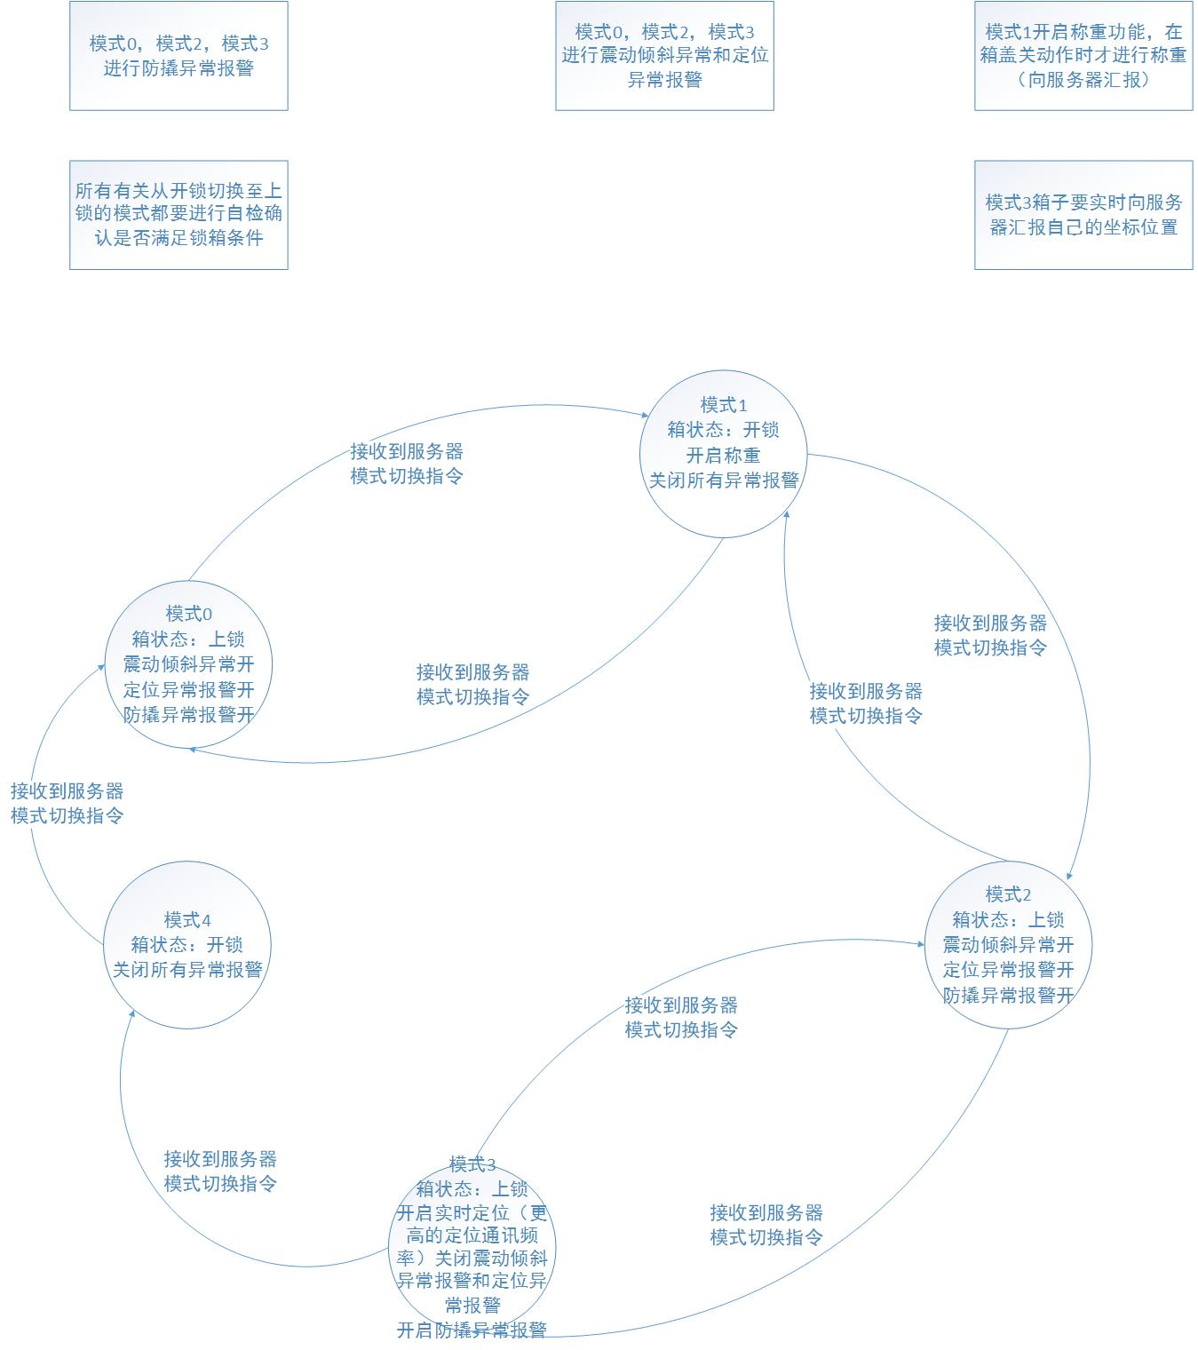

模式状态 | 锁状态 | 震动倾斜异常报警 | 坐标异常报警 | 防撬异常报警 | 称重 | b
0 | 1 | 1 | 1 | 1 | 0
1 | 0 | 0 | 0 | 0 | 1
2 | 1 | 1 | 1 | 1 | 0
3 | 1 | 0 | 0 | 1 | 0
4 | 0 | 0 | 0 | 0 | 0
锁状态：0表示开锁，1表示上锁。异常报警：0表示关闭，1表示开启。称重：0表示关闭，1表示开启。当然除此模式中提到的功能模块，服务器也可以单独附加调起某个单一功能进行查看状态信息

问题：

1、由于我们在投放前需要通过本地服务器去配置设备的ID、域名、服务器的固定ip，所以需要考虑出厂前的设备状态：
设备初始化ID为0x00000000，初始化域名为空，定义默认服务器IP地址为192.168.1.111，另外考虑防止域名地址无法解析，导致无法连接服务器，所以这个IP地址也作为服务器的固定IP地址，在域名无法解析时尝试连接固定的IP地址，流程如下：
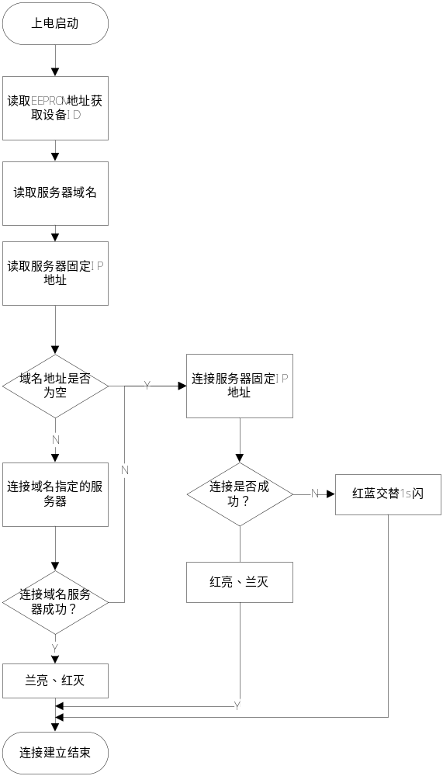
2、我们连接局域网的服务器如何配置网络连接？还是可以通过其他的方式，不通过网络方式（WRITE_EEPROM协议）来改写EEPROM中的ID、域名、固定ip地址。
3、如果设备无法连接到服务器，有没有硬件复位操作能够恢复到出厂前的状态（ID=0X00000000,域名为空，ip为192.168.1.111）。
4、长连接和短连接在流量和电能使用方面有没有大的区别？你们以前的经验是采取何种方式？
5、关于数据加密的方案你们是否已经确定？
6、在目前的长连接方式下，如果发现当前连接已不可用，请尝试进行重新连接，以增强系统的可靠性。

